天净沙系列 | CAT#:220507-10  低温运输，-20℃保存 | 
天净沙系列 | 改良5′ RACE试剂盒  5′ RACE Kit
天净沙系列 | 使用手册V1.0
江苏天净沙基因诊断技术有限公司
网址：www.bingene.com；电话：400-6005850；电邮：order@bingene.com
产品及特点 | 确定基因的转录起始位点和终止位点是研究基因结构和功能的最重要工作之一，最通用的方法是Frohman发明Rapid Amplification of cDNA Ends。其用于确定转录起始位点的方法叫5′ RACE法，用于确定转录终点的方法叫3′ RACE法。它们是通过PCR快速克隆cDNA末端，在不建立cDNA文库的前提下，利用已知cDNA序列设计引物，通过向mRNA两端延伸和扩增获得两个末端的序列。本试剂盒就是根据RACE技术开发的确定mRNA 5′末端的试剂盒，其原理如下：  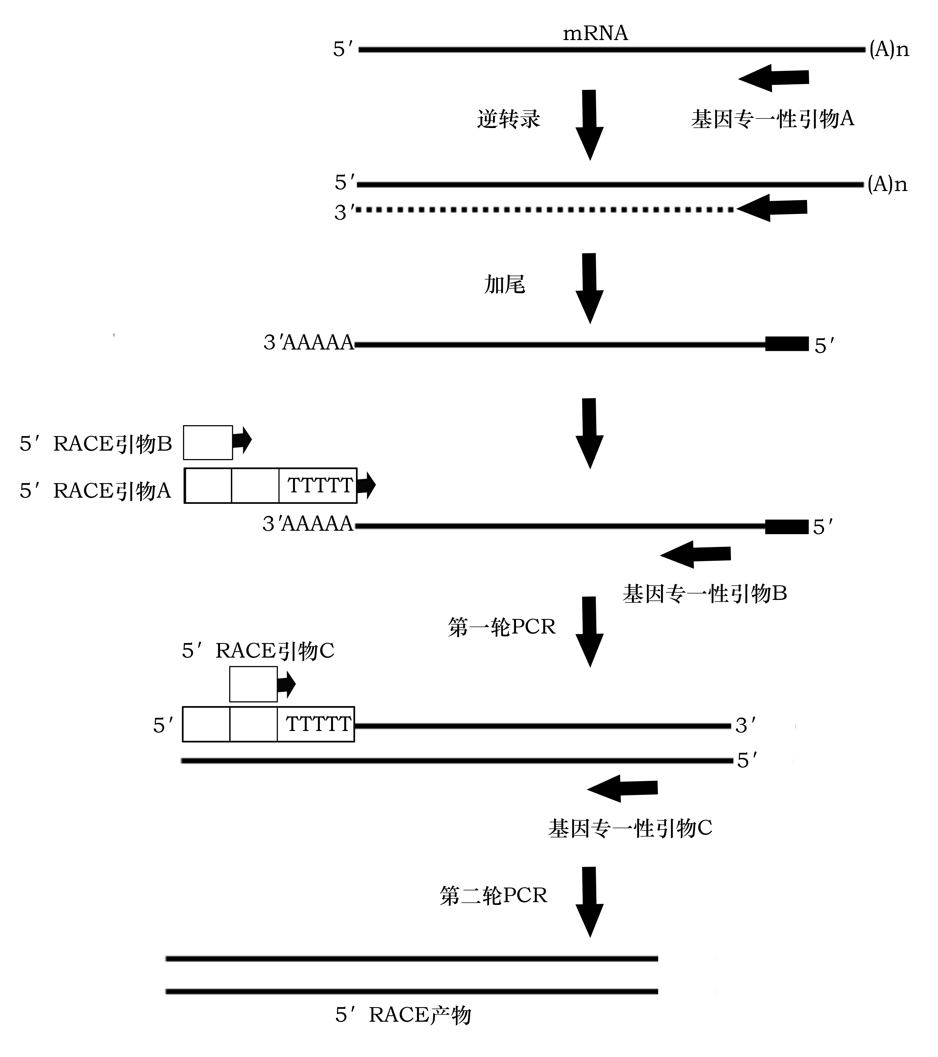  本产品具有下列特点：  - 即开即用，客户只需要准备总RNA（或mRNA）和专一性引物，不需要单独准备其他试剂。  - 反应条件经过精心优化，不需要用户辛苦摸索条件。  - 本产品足够10次5′RACE实验。
规格及成分 | 本产品使用10孔盒包装
  成分 | 编号 | 规格 | 包装材料
  MMLV逆转录酶-RI混合液 | 220507a | 20 μL | 0.5mL红盖管
  MMLV Buffer-dNTP混合液 | 220507b | 50 μL | 0.5mL绿盖管
  微量核酸沉淀剂 | 220313 | 400 μL | 0.5mL绿盖管
  2×TdT Buffer（含dATP） | 220507c | 200 μL | 0.5mL黄盖管
  TdT（末端转移酶） | 220507d | 10 μL | 0.5mL红盖管
  2×PCR MasterMix | 990805 | 1mL×2 | 1.5mL本色盖
  5′RACE引物A-引物B混合液 | Yw220507ab | 200 μL | 0.5mL白盖管
  5′RACE引物C | Yw220507c | 200 μL | 0.5mL绿盖管
  RNase-Free水 | 980403 | 1 mL | 1.5mL亮黄盖
  使用手册 | 220507sc | 1份 | 无
自备试剂 | mRNA（或总RNA）、基因专一性引物A、B、C、75%乙醇。注意：自备的基因专一性引物A，B，C的相对位置必须跟本手册产品介绍中的示意图一致。
运输及保存 | 低温运输、-20℃保存、有效期一年。
使用方法 | - 变性模板RNA：将1 μg mRNA或5 μg 总RNA加入到一个RNase-free的塑料管中，补RNase-Free水到11μL，65℃保温5分钟打开RNA的二级结构后短暂离心，立即放冰上待用。如果RNA浓度偏低，加RNase-Free水之前体积就已超过10μL,则需要使用核酸浓缩剂（需另购）浓缩到所需的体积。  - 在塑料管中按顺序加入：2μL自备的基因专一性引物A（浓度为10 μM），5 μL MMLV Buffer-dNTP混合液，2 μL MMLV逆转录酶-RI混合液，总体积为20 μL，轻柔吹打混匀。  - 37℃保温60分钟，42℃保温30分钟，50℃保温10分钟，最后75℃保温10分钟使逆转录酶变性，短暂离心5秒后待用。  - 在塑料管中加入40μL微量核酸沉淀剂（含不溶的核酸助沉剂，用前需要充分摇匀再取用），震荡混匀。  - 室温12000 rpm离心15分钟，沉淀即为cDNA。小心吸弃上清。此步沉淀可以去除多余的dNTP，它们会严重干扰后续的TdT加尾反应。  - 加入1mL 自备75%乙醇，室温12000 rpm离心5分钟，小心吸弃上清。此步洗涤可以洗去逆转录反应中残留的dNTP，它们会严重干扰后续的TdT加尾反应。  - 短暂离心数秒，小心吸弃残留液体（约50μL），晾干2分钟。  - 加入20 μL RNase-free水，充分吹打溶解cDNA沉淀。注意：为保证加尾效率，溶解cDNA的RNase-free水最好不要超过20 μL，否则cDNA模板浓度太稀。  - 在两个塑料离心管中按下表设置加尾反应：  - 37℃保温15分钟进行加尾反应，然后75℃保温3分钟灭活末端转移酶。  - 在两个反应管中各加入0.5 mL RNase-free水稀释样品，此250倍稀释液将作为下步PCR的模板。  - 第一轮PCR：按下表分别使用不同体积的样品稀释液设置四个50uL的PCR反应，客户还需要按下表设置四个以阴性对照稀释液做模板的PCR反应，只是将表中的样品管稀释液改成阴性对照稀释液。共8个PCR样品。  - 按下列条件进行PCR（注：应根据自备引物的Tm值选择适当的退火温度，下面的参数仅仅供参考）。  第1次循环：94℃ 5分，48-52℃ 2分，72℃ 4分  第2-30次循环：94℃ 40秒，52-60℃ 1分，72℃ 3分  最后延伸：72℃ 15分  - 直接取20μL PCR产物进行琼脂糖电泳检查PCR结果(样品组4个样，阴性对照组4个样)。如果样品有一条清晰的扩增条带，并且阴性对照在相应的位置没有扩增产物，则可以不做后续的第二轮PCR，直接进行DNA测序或切胶克隆。如样品没有任何一条清晰的扩增条带，则进入第二轮PCR。  - 第二轮PCR：从8管PCR产物中各取1μL分别加入到20 μL RNase-free水中进行稀释20倍，再各取1 μL分别作为第二轮PCR的模板，再加入25μL PCR MasterMix，2.5 μL5′ RACE引物C，2.5 μL自备基因专一性引物C（10 μM），补水到共50 μL 。  - 按下列条件进行PCR：第1-30次循环（94℃ 40秒，52-60℃ 1分，72℃ 3分），最后延伸：72℃ 15分  - 直接取20μL PCR产物进行琼脂糖电泳，一般会有至少一个样品有清晰的条带出现，则可以直接进行DNA测序或TA克隆。
  成分 | 加尾样品管 | 加尾阴性对照管
  cDNA溶液（上步所得） | 9 μL | 9 μL
  2×TdT Buffer（含dATP） | 10 μL | 10 μL
  RNase-Free水 | 不加 | 1 μL
  TdT酶 | 1 μL | 不加
  成分 | 梯度1 | 梯度2 | 梯度3 | 梯度4
  PCR MasterMix | 25uL | 25uL | 25uL | 25uL
  自备基因专一性引物B（10 μM） | 2.5uL | 2.5uL | 2.5uL | 2.5uL
  5′ RACE引物A-引物B混合液 | 2.5uL | 2.5uL | 2.5uL | 2.5uL
  样品管稀释液 | 1uL | 5uL | 10uL | 15uL
  RNase-free水 | 19uL | 15uL | 10uL | 5uL
关联产品 | 3′-RACE试剂盒
20220507dx

